**Złuszczanie kwasem bursztynowym**

**Do Świąt Bożego Narodzenia i Sylwestra pozostało coraz mniej czasu. Chcesz wyglądać pięknie i poczuć się młodziej w tym czasie? Wypróbuj <strong>złuszczanie kwasem bursztynowym</strong>, czyli nasz najnowszy zabieg!**

**Na czym polega złuszczanie kwasem bursztynowym?**

**Złuszczanie kwasem bursztynowym** to najnowszy zabieg odmładzający od Dr Ireny Eris. Amber Acid 30% to zabieg stworzony dla kobiet dojrzałych, które chcą w prawidłowy i kompleksowy sposób zadbać o swoją skórę twarzy. Kwas bursztynowy należy do grupy kwasów dikarboksylowych, co oznacza, że posiada silne właściwości złuszczające oraz jest dobrym biostymulatorem. Aktywnie uczestniczy w powstawaniu energii niezbędnej do funkcjonowania komórek.

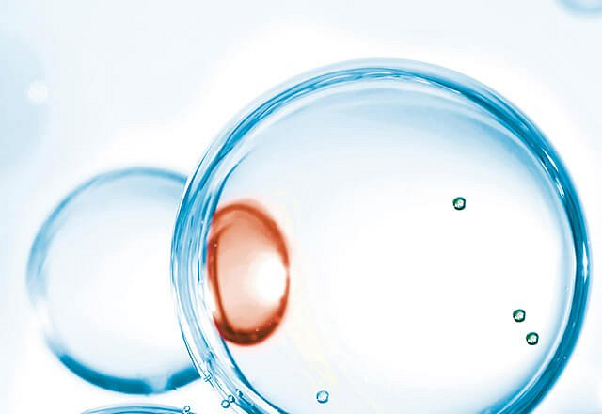

**Jakich efektów możesz się spodziewać po złuszczaniu kwasem bursztynowym?**

Zabieg polegający na *złuszczaniu kwasem bursztynowym* daje świetne efekty na skórze. Do najważniejszych możemy zaliczyć:

l ogólną poprawę kondycji skóry,

l rozświetlenie skóry twarzy i poprawa kolorytu,

l zmniejszenie liczby zmarszczek,

l redukcja widoczności porów,

l zwiększenie nawilżenia i elastyczności skóry,

l redukcja wydzielania sebum.

**Poznaj szeroką ofertę zabiegów od Dr Ireny Eris!**

Dr Irena Eris proponuje szereg zabiegów pielęgnacyjnych z wykorzystaniem zaawansowanych technologii oraz profesjonalnych kosmetyków gabinetowych. Zapraszamy na [złuszczanie kwasem bursztynowym](http://beautycare.drirenaeris.com/aktualnosci/nowosc-amber-acid-30-zluszczanie-kwasem-bursztynowym) oraz inne zabiegi odmładzające, oczyszczające i nawilżające! Przygotuj się na Święta razem z nami!

